TEORIA DEI SEGNALI – Laurea specialistica in Geofisica applicata– 28/04/09

Esercizio 1. Definizione di sistema lineare, tempo-invariante, con memoria e causale.

Esercizio 2. Distorsioni lineari di ampiezza e fase: definizione ed esempi.

Esercizio 3. La trasformata di Hilbert di un segnale x(t) è il segnale x_{H}(t) tale che 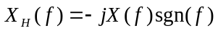. Si ricavi la trasformata di Hilbert del segnale 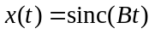.

Esercizio 4. La popolazione di una data regione è affetta dal virus Ebola con una probabilità dell’1%. Il miglior test per il virus ha affidabilità pari all’80%. Una persona viene scelta casualmente dalla popolazione data e risulta positiva al test. Qual è la probabilità che la persona scelta sia effettivamente affetta da Ebola?

Esercizio 5. E’ data la variabile aleatoria Gaussiana standard X. Determinare la densità di probabilità f_{Y}(y) e il valor medio 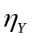 della variabile aleatoria 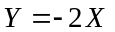.

Esercizio 6. Il processo di rumore bianco N(t) con densità spettrale di potenza pari a N₀/2 è filtrato da un sistema lineare tempo invariante con risposta in frequenza 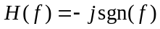. Si calcoli la densità spettrale di potenza del processo all’uscita.

